Экспериментальные исследования прогрева гидропривода
строительно-дорожных машин выхлопными газами ДВС

Д.М. Бородин
Тюменский государственный нефтегазовый университет, Тюмень

Аннотация: Одним из источников тепловой энергии для разогрева гидросистем строительно-дорожных машин, эксплуатирующихся в регионах России с суровыми климатическими условиями, является утилизируемое тепло двигателей внутреннего сгорания отработавших газов. Статья посвящена исследованиям прогрева рабочей гидравлической жидкости гидропривода строительно-дорожных машин выхлопными газами дизельного двигателя. С целью, сокращения времени прогрева гидропривода предложено использование малого гидробака с теплообменником. Для исследования разработана экспериментальная установка, которая монтировалась на погрузчике Мустанг 3300V. Эксперименты проводились в зимнее время, прогрев рабочей жидкости выхлопными газами осуществлялся в двух режимах работы ДВС - на холостом ходу и на средних оборотах. Динамика температурных процессов фиксировалась с помощью электронного запоминающего регистратора. В качестве датчиков использовались термометры - сопротивления. В результате были получены зависимости температуры рабочей жидкости гидробака от времени прогрева.
Ключевые слова: прогрев гидропривода, гидробак, утилизация тепла, строительно-дорожные машины, рабочая жидкость

В технической и научной литературе указывается, что гидросистемы строительно-дорожных машин (СДМ) имеют высокие показатели эксплуатационных свойств, при потерях давления в гидроприводе не более 6% от номинального давления насосов. В гидросистемах таких машин, предназначенных для эксплуатации в районах Сибири и Крайнего Севера, потери давления в зимнее время допускаются до 12 %, а в период разогрева рабочей жидкости – 20%. Если это значение превышено, то необходимо предусмотреть устройство предпускового разогрева рабочей жидкости в гидроприводе (Свод правил по проектированию и строительству СП 12-104-2002 — «Механизация строительства. Эксплуатация строительных машин в зимний период» (одобрен постановлением Госстроя РФ от 27 февраля 2003 г. №25) [1, 2]. В процессе эксплуатации СДМ в условиях отрицательных температур расходуется значительное количество ресурсов [3 - 6], поэтому исследования, в частности, работы гидропривода СДМ и систем повышения его эффективности являются актуальными [7 - 10].
С целью изучения динамики разогрева рабочей жидкости выхлопными газами проведены исследования. Эксперименты проводились при температуре ниже -10 ⁰С. Для исследований была разработана и изготовлена установка. Схема экспериментальной установки представлена на рис. 1.
Для прогрева рабочей жидкости выхлопными газами ДВС на боковой стенке бака в области теплообменника расположены патрубки из стальной трубы диаметром. Центральные оси патрубков смещены относительно оси симметрии бака в противоположные стороны. Это сделано с целью увеличения пути прохождения горячих отработавших газов ДВС через теплообменник и, соответственно, повышением, передаваемого количества тепла рабочей гидравлической жидкости.

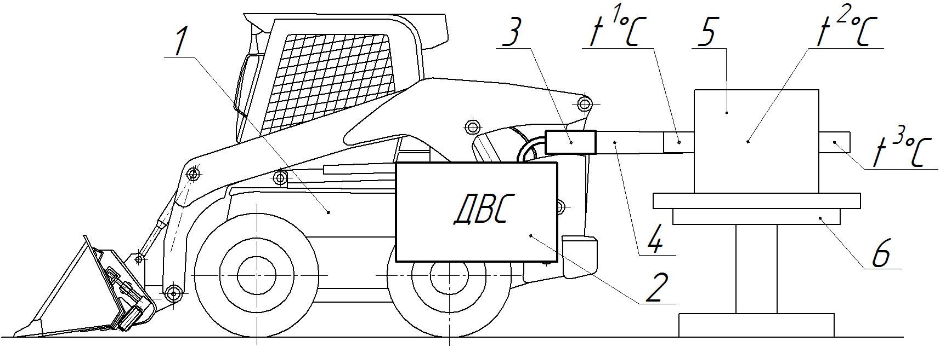
Рис. – 1. Схема экспериментальной установки: 1 - базовая машина, 2 – ДВС, 3 – выхлопная труба, 4-соединительный гибкий газопровод, 5 – гидробак,
6 - стойка, t¹ ⁰C - место расположения термопары измерения температуры газов , входящих в теплообменник; t² ⁰C- место расположения датчика измерения температуры рабочей жидкости; t³ ⁰C - место расположения термопары измерения температуры газов , выходящих из теплообменника

В качестве гибкого патрубка для подвода выхлопных газов к баку экспериментальной установки использован алюминиевый гофрированный рукав. В экспериментальной установке использовалось гидравлическое масло ВМГЗ. Эксперименты проводились на базе погрузчика «Мустанг 3300» с дизельным двигателем YANMAR 4TNV 98T [11]. Данная машина имеет гидрофицированный привод рабочих органов и движителя.
Первым этапом эксперимента являлось выравнивание начальной температуры гидробака с температурой окружающей среды. Для этого гидробак на длительное время находился под воздействием температуры внешнего окружающего воздуха.
В процессе проведения эксперимента измерялась температура выхлопных газов на входе в гидробак и на выходе из него [12]. Измерения производились с помощью термопар, подключенных к мультиметрам серии DT-838. Данные датчики имеют погрешности ± 1,5 ⁰С при измерении температуры (до + 500 ⁰С). Термопары размещались во входном и выходном патрубке теплобменника бака в специально просверленных для этого отверстиях. Изоляция контактов термопары от стенок труб, обеспечивалась термоусадочными трубками. Гидробак с теплообменником выхлопных гахов ДВС представлен на рис. 2.
Температура рабочей жидкости измерялась в двух точках: первая это температура днища бака с рабочей жидкостью в точке близкой к середине днища; вторая ближе к верхней границе слоя жидкости, так как горячие слои жидкости поднимаются вверх и осуществляется конвективный теплообмен [13]. Измерения проводились с помощью электронного регистратора температуры E-Clerk, имеющего два независимых канала измерения температуры. При этом использовались термодатчики PT 1000.
Фиксация датчика канала 1 на металлическом днище бака обеспечивалась встроенным магнитом. Второй датчик подвешивался в геометрическом центре бака с рабочей жидкостью.

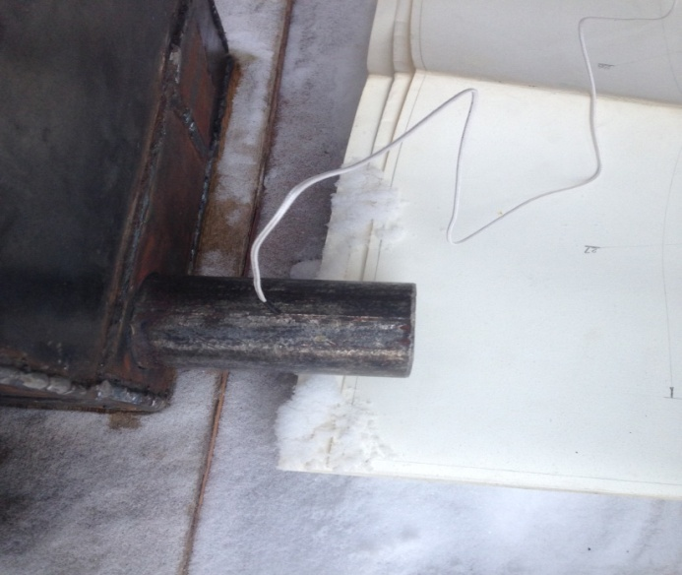
Рис. 2. – Гидробак с теплообменником выхлопных гахов ДВС

Эксперимент состоял из двух серий опытов: первый на холостых оборотах ДВС (800-900 об/мин); второй на средних оборотах ДВС (1300-1500 об/мин).
При проведении эксперимента значения текущей температуры с интервалом в 1 сек. заносились в память измерительного устройства. В результате обработки данных были сформированы графики зависимости температуры нагрева рабочей жидкости от времени прогрева для обоих каналов. Графики зависимостей прогрева гидробака представлены на рис. 3.
В процессе эксперимента также были получены графики изменения температуры выхлопных газов на входе и на выходе теплообменника.
Анализ полученных результатов показывает, что на прогрев днища бака влияет начальная температура окружающего воздуха. При этом, чем она ниже, тем до меньших значений прогревается стенка бака, отделяющая теплообменник от рабочей жидкости. Также определено, что нагрев рабочей жидкости в меньшей степени зависит от начальной температуры окружающего воздуха, чем нагрев нижней стенки бака. Это объясняется тем, что, теплопроводность рабочей жидкости ниже теплопроводности металла.
Прогрев днища бака начинается практически сразу, и темп прогрева в первые 3-4 минуты составляет 5 ⁰С/мин. Затем рост температуры несколько замедляется и становится равным 1 ⁰С/мин. График прогрева днища гидробака отличается значительными колебаниями температуры. Это объясняется неравномерным поступлением газов из ДВС в теплообменник малого гидробака.
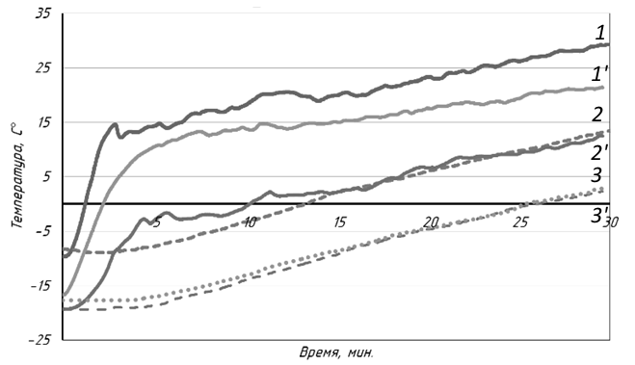
Рис. 3. Графики зависимостей прогрева гидробака: 1 –дна теплообменника при начальной температуре (-10 ⁰С); 1´- рабочей жидкости при начальной температуре (-10 ⁰С), 2-дна теплообменника при начальной температуре (-20 ⁰С); 2´- рабочей жидкости при начальной температуре (-20 ⁰С); 3- дна теплообменника при начальной температуре (-17 ⁰С); 3´- рабочей жидкости при начальной температуре (-17 ⁰С)

Графики прогрева рабочей жидкости имеют равномерный рост без резких скачков параметра, так как рабочая жидкость обладает теплоаккумулирующими свойствами, следовательно, сглаживает резкие изменения температуры. При этом, в первые 3-4 минуты прогрева рабочей жидкости в середине бака не наблюдается повышения температуры. Она начинает расти равномерно с темпом 0,7- 0,9 ⁰С. Зависимость нагрева от изначальной температуры влияет в меньшей степени.
При прогреве малого гидробака выхлопными газами на повышенных до среднего уровня оборотах (1300-1800 об\мин.), наблюдался в первые 3 минуты более быстрый прогрев дна гидробака (10-15 ⁰С/мин), затем рост температуры замедлялся и составил 2-3 ⁰С/мин, со значительными колебаниями около 1-1.5 ⁰С, что объясняется неравномерностью эмиссии выхлопных газов.
При прогреве гидробака на средних оборотах ДВС рост температуры рабочей жидкости первые 3-4 минуты не наблюдался, как и в предыдущем опыте, затем происходил равномерный рост температуры. Темп прогрева составлял 3-3.5 ⁰С/мин, что в 3 -3,5 раза выше, чем при прогреве на холостых оборотах. Следовательно, прогрев гидробака на средних оборотах ДВС более эффективен, так как нагрев до одних и тех же значений происходит за более короткий отрезок времени, чем при прогреве на оборотах холостого хода.
Анализ графиков зависимостей изменения температуры газов на входе и выходе из теплообменника (на холостых оборотах ДВС) показывает, что после первых 5-8 минут наблюдается снижение температуры входящих газов на 5-10 ⁰С. Это объясняется уменьшением оборотов двигателя за счёт снижения подачи топлива электронным регулятором топливного насоса. После 4-5 минут прогрева температура выходящих из теплообменника газов также начинает снижаться, что связано с повышенным поглощением тепла рабочей жидкостью через дно гидробака. Через 20-25 минут температура выходящих из теплообменника газов составляет (+ 90 ⁰С), что связано со стабилизацией процесса нагрева гидробака и тепловым излучением в окружающую среду.
При анализе графиков изменения температуры выхлопных газов при прогреве гидробака на средних оборотах ДВС, существенного падения температуры выходящих из теплообменника газов не наблюдается, так как скорость поступления газов в теплообменник высокая и передаваемое рабочей жидкости тепло постоянно.
Таким образом, модернизация гидропривода системой утилизации тепла ДВС позволяет повысить время тепловой подготовки гидропривода СДМ. При этом прогрев рабочей жидкости в гидробаке целесообразно осуществлять до температуры (-8 ÷ -10 ⁰С) на средних оборотах ДВС.

Литература
1. Мерданов Ш.М. и др. Исследование и разработка системы тепловой подготовки гидропривода строительно-дорожных машин // Строительные и дорожные машины, 2013, № 1. с. 27-29.
2. Система предпусковой тепловой подготовки ДВС и гидропривода СДМ Карнаухов Н.Н., Конев В.В., Разуваев А.А., Юринов Ю.В. Патент на изобретение RUS 2258153 16.02.2004.
3. Влияние сезонной вариации факторов на интенсивность расходования ресурсов при эксплуатации транспортно-технологических машин Захаров Н.С., Абакумов Г.В., Вознесенский А.В., Бачинин Л.В., Ракитин А.Н. Известия высших учебных заведений. Нефть и газ. 2006. № 1. с. 75-79.
4. Конев В.В., Райшев Д.В., Закирзаков Г.Г., Созонов С.В. Моделирование системы утилизации тепла ДВС специальной и автотранспортной техники // Инженерный вестник Дона, 2015, № 1 URL: ivdon.ru/ru/magazine/archive/n1y2015/2830.
5. Оценка эксплуатации: суровость и норма. Чайников Д.А. Журнал «Мир транспорта», Москва, МИИТ 2009 №3(27). с. 66 – 70.
6. Карнаухов В.Н. Сбережение топливно-энергетических ресурсов при использовании автомобильного транспорта зимой. - М.:ОАО Издательство «Недра», 1998. 180 с.
7. Клиндух Надежда Юрьевна. Совершенствование систем гидропривода строительных кранов для эксплуатации при низких температурах: диссертация ... кандидата технических наук: 05.05.04.- Клиндух, 2007. 130 с.
8. Thermal preparation of the trailbuilder fluid drive Konev V., Merdanov S., Karnaukhov M., Borodin D. WIT Transactions on Ecology and the Environment. 2014. Т. 190 volume 1. pp. 697-706.
9. Sh. Merdanov, V. Konev, S. Sozonov, Experimental research planning heat training hydraulic motors: Scientific enquiry in the contemporary, world: theoretical basiсs and innovative approach, Vol. 5. - Technical Sciences. Research articles, B&M Publishing (San Francisco, California, USA) 2014. pp.113-117.
10. Математическое моделирование теплового состояния строительно-дорожных машин Конев В.В., Закирзаков Г.Г., Райшев Д.В., Мерданов М.Ш., Саудаханов Р.И. Современные проблемы науки и образования. 2014. № 6. С. 320.
11. Инструкция по эксплуатации 005.007.ИЭ.ЯР Индустриальные дизельные двигатели YANMAR МОДЕЛИ: 3TNV82A, 3TNV84T, 3TNV88, 4TNV84T, 4TNV88, 4TNV98, 4TNV98T. Москва 2005.
12. Конев В.В., Созонов С.В., Бородин Д.М., Половников Е.В. Датчики для исследования теплового состояния машин, эксплуатируемых в условиях Крайнего Севера и Арктики // Инженерный вестник Дона, 2015, № 1 URL: ivdon.ru/ru/magazine/archive/n1y2015/2791.
13. Исаченко В.П., Осипова В.А., Сукомел А.С. Теплопередача: учебник 4-е изд. - М.: Энергоиздат, 1981. - 416 с.

References
1. Merdanov Sh.M. i dr. Stroitel'nye i dorozhnye mashiny. , 2013, № 1. pp.27-29.
2. Karnauhov N.N., Konev V.V., Razuvaev A.A., Jurinov Ju.V. Patent na izobretenie RUS 2258153 16.02.2004.
3. Zaharov N.S., Abakumov G.V., Voznesenskij A.V., Bachinin L.V., Rakitin A.N. Izvestija vysshih uchebnyh zavedenij. Neft' i gaz. 2006. № 1. pp. 75- 79.
4. Konev V.V., Rajshev D.V., Zakirzakov G.G., Sozonov S.V.Inženernyj vestnik Dona (Rus), 2015. № 1; URL: vdon.ru/ru/magazine/archive/n1y2015/2830.
5. Chajnikov D.A. Ocenka jekspluatacii: surovost' i norma. Zhurnal [Assessment of operation: the severity and rate] «Mir transporta». Moskva, MIIT 2009 №3 (27). pp.66 – 70.
6. Karnauhov V.N. Sberezhenie toplivno-jenergeticheskih resursov pri ispol'zovanii avtomobil'nogo transporta zimoj [Conserve energy resources by using road transport in winter]. M.: OAO Izdatel'stvo «Nedra», 1998. 180 p.
7. Klinduh Nadezhda Jur'evna. Sovershenstvovanie sistem gidroprivoda stroitel'nyh kranov dlja jekspluatacii pri nizkih temperaturah [Improvement of the hydraulic drive cranes for use at low temperatures]: dissertacija ... kandidata tehnicheskih nauk: 05.05.04. Klinduh, 2007. 130 p.
8. V. Konev, Sh. Merdanov, M. Karnaukhov & D. Borodin Thermal preparation of the trailbuilder fluid drive Energy Production and Management in the 21st Century - The Quest for Sustainable Energy, 2014, Vol. 1. Southampton. WIT Press, 2014. pp. 697-706.
9. Sh. Merdanov, V. Konev, S. Sozonov, Experimental research planning heat training hydraulic motors: Scientific enquiry in the contemporary, world: theoretical basiss and innovative approach, Vol. 5. - Technical Sciences. Research articles, B&M Publishing (San Francisco, California, USA) 2014. pp.113-117.
10. Konev V.V., Zakirzakov G.G., Rajshev D.V., Merdanov M.Sh., Saudahanov R.I. Sovremennye problemy nauki i obrazovanija. 2014. № 6. S. 320.
11. Instrukcija po jekspluatacii 005.007.IJe.JaR Industrial'nye dizel'nye dvigateli YANMAR MODELI: 3TNV82A, 3TNV84T, 3TNV88, 4TNV84T, 4TNV88, 4TNV98, 4TNV98T. Moskva, 2005.
12. Konev V.V., Sozonov S.V., Borodin D.M., Polovnikov E.V. Inženernyj vestnik Dona (Rus), 2015. №1; URL: ivdon.ru/ru/magazine/archive/n1y2015/2791.
13. Isachenko V.P., Osipova V.A., Sukomel A.S. Teploperedacha [Heat transfer]: uchebnik 4-e izd. [Heat Transfer: textbook 4th edition] M.: Jenergoizdat, 1981. 416 p.

